# Bài 13: Điện thế và thế năng điện

**Giải Vật lí 11 Bài 13: Điện thế và thế năng điện**  
**Giải Vật lí 11 trang 80**  
**Mở đầu trang 80 Vật Lí 11**: Vào ngày 27/5/1994, đường dây cao thế 500 kV Bắc – Nam (Hình 13.1) đã chính thức được đưa vào vận hành. Sự kiện này đánh dấu một cột mốc lịch sử khi tạo ra sự liên kết lưới điện quốc gia. Vậy “thế” trong cụm từ “cao thế” đặc trưng cho khả năng gì về điện?  
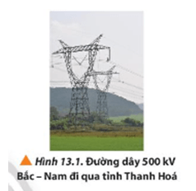  
**Lời giải:**  
“Thế” trong cụm từ đường dây “cao thế” là dạng dòng điện có điện áp (hiệu điện thế) vô cùng lớn. Do vậy “thế” trong cụm từ “cao thế” nói về hiệu điện thế giữa hai điểm A và B trong điện trường là đại lượng đặc trưng cho khả năng thực hiện công của điện trường để dịch chuyển một đơn vị điện tích giữa hai điểm đó.  
**1. Thế năng điện. Điện thế**  
**Câu hỏi 1 trang 80 Vật Lí 11**: Liệt kê một số lực thế đã được học. Trình bày đặc điểm về công của lực thế.  
**Lời giải:**  
Lực thế đã học: trọng lực, lực đàn hồi, …  
Công của lực thế không phụ thuộc và hình dạng quỹ đạo chuyển động của vật mà chỉ phụ thuộc và vị trí điểm đầu và điểm cuối.  
**Câu hỏi 2 trang 80 Vật Lí 11**: Quan sát Hình 13.2, xác định công của lực điện tác dụng lên điện tích q > 0 khi q di chuyển từ A' đến B'.  
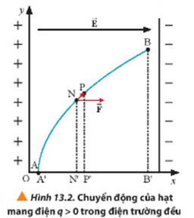  
**Lời giải:**  
Công của lực điện: A = F.d = q.E.A'B'  
**Giải Vật lí 11 trang 82**  
**Câu hỏi 3 trang 82 Vật Lí 11**: Kết hợp công thức (13.5), (13.6) và (13.7), em hãy rút ra công thức (13.8).  
**Lời giải:**  
Từ các công thức (13.5), (13.6) và (13.7), ta có:  
UAB=VA−VB=AA∞q−AB∞q=AA∞−AB∞qU_(AB)=V_(A)−V_(B)=(A_(A∞))/(q)−(A_(B∞))/(q)=(A_(A∞)−A_(B∞))/(q)  
Mà: AA∞=AAB+AB∞A_(A∞)=A_(AB)+A_(B∞)  
Nên UAB=AAB+AB∞−AB∞q=AABqU_(AB)=(A_(AB)+A_(B∞)−A_(B∞))/(q)=(A_(AB))/(q)  
**Câu hỏi 4 trang 82 Vật Lí 11**: Xét hai điểm M và N trong điện trường đều. Biết vectơ cường độ điện trường hướng từ M đến N. Hãy so sánh giá trị điện thế tại điểm M và N.  
**Lời giải:**  
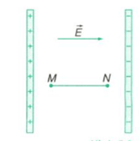  
Cách 1: Điện thế tại điểm M và N: VM=AM∞qV_(M)=(A_(M∞))/(q) và VN=AN∞qV_(N)=(A_(N∞))/(q)  
Trong đó AM∞A_(M∞) và AN∞A_(N∞) là công của lực điện để dịch chuyển điện tích q dương từ M và N ra vô cực.  
Vectơ cường độ điện trường hướng từ M đến N nên công AM∞>AN∞⇒VM>VNA_(M∞)>A_(N∞)⇒V_(M)>V_(N)  
Cách 2: Ta có UMN=VM−VN=AMNqU_(MN)=V_(M)−V_(N)=(A_(MN))/(q)  
Vì điện tích dịch chuyển cùng chiều vectơ cường độ điện trường hướng từ M đến N nên AMN > 0 ⇒UMN>0⇒VM>VN⇒U_(MN)>0⇒V_(M)>V_(N).  
**Giải Vật lí 11 trang 83**  
**Câu hỏi 5 trang 83 Vật Lí 11**: Giải thích vì sao cường độ điện trường có thể được đo bằng đơn vị vôn trên mét (V/m).  
**Lời giải:**  
Cường độ điện trường còn được tính bằng công thức: E=UdE=(U)/(d)  
Trong đó: U là hiệu điện thế có đơn vị là vôn (V); d là khoảng cách có đơn vị là mét (m) nên cường độ điện trường có đơn vị là V/m.  
**2. Vận dụng công thức liên hệ giữa cường độ điện trường và hiệu điện thế**  
**Giải Vật lí 11 trang 84**  
**Luyện tập trang 84 Vật Lí 11**: Xét hai bản kim loại song song, cách nhau 2,0 cm và có hiệu điện thế 5,0 kV. Tính độ lớn lực điện tác dụng lên một hạt bụi nằm trong khoảng giữa hai bản, biết hạt bụi có điện tích 8,0.10-19 C.  
**Lời giải:**  
Độ lớn lực điện cần tìm: F=qE=qUd=8.10−19.50000,02=2.10−13NF=qE=q(U)/(d)=8.10^(−19).(5000)/(0,02)=2.10^(−13)N  
**Vận dụng trang 84 Vật Lí 11**: **Đo điện tim**  
Trong máy đo điện tim, các điện cực được sử dụng để đo hiệu điện thế giữa các điểm khác nhau trên da của bệnh nhân, thường không vượt quá 1 mV đối với người bình thường (Hình 13.4). Đây là một phương pháp có độ nhạy cao để phát hiện sự bất thường của chức năng tim. Dựa vào sách, báo, intemet, các em hãy tìm hiểu và trình bày ngắn gọn nguyên lí hoạt động của máy đo điện tim.  
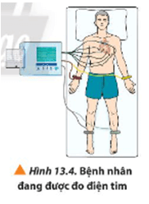  
**Lời giải:**  
**Điện tâm đồ** (Electrocardiogram – ECG) là đồ thị ghi lại những thay đổi của dòng điện bên trong quả tim. Điện tâm đồ là một xét nghiệm không xâm lấn, không gây đau và cho kết quả nhanh.  
**Điện tâm đồ** thường được sử dụng trong y học. Đây là một xét nghiệm phổ biến để phát hiện các vấn đề và theo dõi tình trạng của tim trong nhiều tình huống, bệnh lý về tim mạch. Điện tâm đồ cũng là thiết bị tiêu chuẩn trong phòng mổ và trên xe cứu thương.  
**Máy điện tim** là một thiết bị y tế dùng để đo tín hiệu điện tim là những thay đổi rất nhỏ của dòng điện trong tim. Quả tim co bóp theo nhịp được điều khiển của một hệ thống dẫn truyền trong cơ tim. Với mỗi nhịp đập của tim, tín hiệu điện sẽ lan truyền từ đỉnh đến đáy­­­ tim. Những dòng điện tuy rất nhỏ, khoảng 1 phần nghìn volt, nhưng có thể dò thấy được từ các cực điện đặt trên tay, chân và ngực bệnh nhân và chuyển đến máy ghi. Máy ghi điện khuếch đại lên và ghi lại trên điện tâm đồ.  
Đường điện tâm đồ được hiển thị là những đường gấp khúc, lên xuống biến thiên theo nhịp co bóp của tim. Khi đo điện tâm đồ, bệnh nhân ở tư thế nằm, để các bác sĩ gắn những điện cực từ máy đo điện tâm đồ vào các vùng tim, vùng cổ tay, cổ chân bệnh nhân theo các vị trí xác định. Những điện cực này được dính vào da và không gây đau đớn trong quá trình đo.  
**Đo điện tim** là một trong những xét nghiệm thường quy trong bệnh viện. Mục đích của việc kiểm tra điện tâm đồ gồm:  
- Kiểm tra nhịp tim  
- Kiểm tra lưu lượng máu đến cơ tim có kém không (được gọi là thiếu máu cục bộ)  
- Chẩn đoán cơn đau tim  
- Kiểm tra những vấn đề bất thường như cơ tim dày…  
Điện tâm đồ dùng để thăm khám và chẩn đoán các bệnh tim mạch, theo dõi và kiểm tra tình trạng một số bệnh nhân đã được chẩn đoán hở van tim, tăng huyết áp, rối loạn lipid máu, thiếu máu cơ tim… với các triệu chứng điển hình như khó thở, đau thắt ngực.  
**3. Chuyển động của điện tích trong điện trường đều**  
**Giải Vật lí 11 trang 85**  
**Câu hỏi 6 trang 85 Vật Lí 11**: Áp dụng định lí động năng, em hãy rút ra công thức (13.11).  
**Lời giải:**  
Hạt electron chuyển động không vận tốc đầu từ bản âm, dưới tác dụng của lực điện, electron được gia tốc chuyển động đến bản dương, tới bản dương có vận tốc v.  
Theo định lí động năng:  
A=ΔWd⇔qEd=12mv22−12mv21⇔qEd=12mv2⇔v=√2qEdmA=ΔW_(d)⇔qEd=(1)/(2)mv22−(1)/(2)mv12⇔qEd=(1)/(2)mv^(2)⇔v=√((2qEd)/(m))  
**Câu hỏi 7 trang 85 Vật Lí 11**: Xác định các lực tác dụng lên electron trong Hình 13.7. Từ đó, dự đoán chuyển động của electron.  
**Lời giải:**  
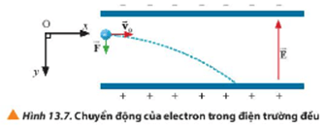  
Do điện trường có phương thẳng đứng hướng lên, do đó lực điện tác dụng lên electron có phương thẳng đứng hướng xuống. Electron ban đầu chuyển động với vận tốc v0 theo phương ngang nên quỹ đạo của electron giống như chuyển động của vật ném ngang. Do đó quỹ đạo của electron có dạng nhánh của parabol.  
**Câu hỏi 8 trang 85 Vật Lí 11**: Mô tả chuyển động của proton chuyển động với vận tốc →vov→_(o) vào vùng điện trường đều như Hình 13.7.  
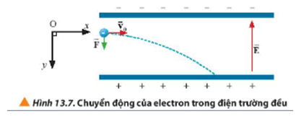  
**Lời giải:**  
Khi proton chuyển động vào vùng điện trường đều như hình 13.7 thì lực điện tác dụng lên proton có phương thẳng đứng hướng lên. Quỹ đạo chuyển động của proton có hình dạng là một nhánh parabol có bề lõm hướng lên trên (ngược lại so với quỹ đạo của electron).  
**Giải Vật lí 11 trang 86**  
**Luyện tập trang 86 Vật Lí 11**: Một electron chuyển động với vận tốc đầu 4.107 m/s vào vùng điện trường đều theo phương vuông góc với các đường sức điện. Biết cường độ điện trường là E = 103 V/m. Hãy xác định:  
a) Gia tốc của electron.  
b) Vận tốc của electron khi nó chuyển động được 2.10-7 s trong điện trường.  
**Lời giải:**  
a) Electron chuyển động theo phương vuông góc với các đường sức điện, khối lượng electron rất nhỏ (me = 9,1.10-31 kg) nên một cách gần đúng, electron chỉ chịu tác dụng của lực điện cùng chiều dương quy ước. Quỹ đạo chuyển động giống vật ném ngang.  
Theo phương ngang Ox, electron chuyển động thẳng đều với vận tốc v0 = 4.107 m/s.  
Theo phương thẳng đứng Oy, lực điện gây ra gia tốc a=qEma=(qE)/(m) cũng chính là gia tốc chuyển động của electron. Thay số a=qEm=1,6.10−19.1039,1.10−31=1,75.1014m/s2a=(qE)/(m)=(1,6.10^(−19).10^(3))/(9,1.10^(−31))=1,75.10^(14)m/s^(2)  
b) Khi electron chuyển động được 2.10-7 s trong diện trường.  
Vận tốc theo phương ngang Ox không đổi vẫn là vx = v0 = 4.107 m/s.  
Vận tốc theo phương Oy: vy=at=1,75.1014.2.10−7=3,5.107m/sv_(y)=at=1,75.10^(14).2.10^(−7)=3,5.10^(7)m/s  
Vận tốc của electron khi đó: v=√v2x+v2y=5,3.107m/sv=√(vx2+vy2)=5,3.10^(7)m/s  
**Vận dụng trang 86 Vật Lí 11**: Neutron là một hạt không mang điện, có khối lượng xấp xỉ proton. Một hạt neutron tự do có thể tồn tại khoảng 10 đến 15 phút, sau đó phân rã thành electron, proton và phản neutrino (là một hạt không mang điện, có khối lượng rất bé, chuyển động với tốc độ gần bằng tốc độ ánh sáng trong chân không). Em hãy đề xuất phương án để tách hai hạt electron và proton ngay sau khi neutron bị phân rã.  
**Lời giải:**  
Phương án đề xuất: cung cấp cho neutron một vận tốc ban đầu, chuyển động theo phương vuông góc với đường sức điện của điện trường đều, sau khi neutron bị phân rã ta thấy electron mang điện âm sẽ chuyển động về phía bản cực dương, protron mang điện dương sẽ chuyển động về bản cực âm, còn phản neutrino không mang điện sẽ chuyển động thẳng. Kết quả ta sẽ tách được electron và proton sau khi neutron bị phân rã.  
**Bài tập (trang 86)**  
**Bài 1 trang 86 Vật Lí 11**: Độ chênh lệch điện thế giữa mặt trong và mặt ngoài của màng tế bào trong cơ thể người là 90 mV. Biết mặt trong và mặt ngoài của màng tế bào lần lượt mang điện âm và mang điện dương. Xác định công mà tế bào cần thực hiện để đưa một ion Na+ chuyển động từ bên trong ra bên ngoài màng tế bào theo cơ chế chủ động qua kênh protein.  
**Lời giải:**  
Mặt trong mang điện âm, mặt ngoài mang điện dương nên điện trường hướng từ bên ngoài vào bên trong tế bào.  
Để đưa một ion Na+ chuyển động từ bên trong ra bên ngoài tế bào tức là làm cho ion đó chuyển động ngược chiều điện trường. Nên công cần thực hiện là công âm.  
Công cần thực hiện là: A = -qU = -1,6.10-19 . 90.10-3 = -1,44.10-20 J  
**Bài 2 trang 86 Vật Lí 11**: Một electron chuyển động với tốc độ ban đầu vo = 1,6.106 m/s chuyển động vào vùng điện trường đều theo phương song song với hai bản và ở chính giữa khoảng cách hai bản như Hình 13P.1. Biết chiều dài mỗi bản là 3 cm và khoảng cách giữa hai bản là 1 cm. Giữa hai bản có điện trường hướng từ trên xuống, điện trường bên ngoài hai bản bằng 0. Biết electron di chuyển đến vị trí mép ngoài của tấm bản phía trên, tính độ lớn cường độ điện trường giữa hai bản.  
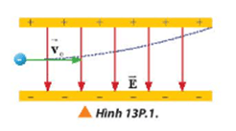  
**Lời giải:**  
Thời gian electron chuyển động trong điện trường cũng chính là thời gian electron đi đến mép ngoài của tấm bản phía trên: t=xv0=0,031,6.106=1,875.10−8st=(x)/(v_(0))=(0,03)/(1,6.10^(6))=1,875.10^(−8)s  
Do lúc đầu electron ở vị trí chính giữa khoảng cách hai bản nên quãng đường electron di chuyển theo phương thẳng đứng là y=d2=0,012=5.10−3my=(d)/(2)=(0,01)/(2)=5.10^(−3)m  
Theo phương Oy, electron chuyển động thẳng nhanh dần đều:  
y=12at2⇒5.10−3=12.a.(1,875.10−8)2⇒a=2,8.1013m/s2y=(1)/(2)at^(2)⇒5.10^(−3)=(1)/(2).a.1,875.10^(−8)^(2)⇒a=2,8.10^(13)m/s^(2)  
Độ lớn cường độ điện trường: E=maq=9,1.10−31.2,8.10131,6.10−19=159,25V/mE=(ma)/(q)=(9,1.10^(−31).2,8.10^(13))/(1,6.10^(−19))=159,25V/m  
**Lý thuyết Điện năng và thế năng điện**  
**1. Thế năng điện, điện thế**  
a. Công của lực điện  
Công của lực điện tác dụng lên một điện tích không phụ thuộc vào dạng đường đi của điện tích mà chỉ phụ thuộc vào vị trí điểm đầu và điểm cuối của đường đi trong điện trường.  
Do đó, lực điện là lực thế và điện trường là một trường thế.  
b. Thế năng điện  
Thế năng điện của một điện tích q tại một điểm trong điện trường đặc trưng cho khả năng sinh công của điện trường để dịch chuyển diện tích q từ điểm đó ra xa vô cùng.  
Trong hệ SI, thế năng điện có đơn vị là jun (J).  
c. Điện thế  
Điện thế tại một điểm trong điện trường là đại lượng đặc trưng cho thế năng điện tại vị trí đó và được xác định bằng công mà ta cần thực hiện để dịch chuyển một đơn vị điện tích dương từ vô cực về điểm đó:  
VA = A'∞A/q  
Trong hệ SI, điện thế có đơn vị là vốn (V).  
d. Hiệu điện thế  
Hiệu điện thế giữa hai điểm A và B trong điện trường là đại lượng đặc trưng cho khả năng thực hiện công của điện trường để dịch chuyển một đơn vị điện tích giữa hai điểm đó và được xác định bằng biểu thức:  
UAB = AAB / q  
Trong hệ SI, hiệu điện thế có đơn vị là vốn (V).  
e. Mối liên hệ giữa cường độ điện trường với hiệu điện thế  
Tổng quát, ta có:   
E = U/d  
với d là khoảng cách giữa hai điểm đang xét trên phương của vectơ cường độ điện trường.  
**2. Vận dụng công thức liên hệ giữa cường độ điện trường và hiệu điện thế**  
Trong máy đo điện tim, các điện cực được sử dụng để đo hiệu điện thế giữa các điểm khác nhau trên da của bệnh nhân, thường không vượt quá 1 mV đối với người bình thường. Đây là một phương pháp có độ nhạy cao để phát hiện sự bất thường của chức năng tim.   
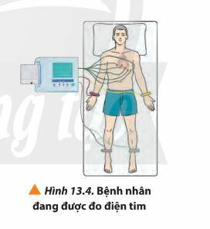  
**3. Chuyển động của điện tích trong điện trường đều**   
a. Điện tích chuyển động với vận tốc ban đầu song song với vectơ cường độ điện trường  
Chuyển động của hạt mang điện song song với điện trường được ứng dụng trong máy gia tốc tuyến tính. Máy gia tốc tuyến tính thường được sử dụng trong quá trình xạ trị để điều trị bệnh ung thư.  
a. Điện tích chuyển động với vận tốc ban đầu vuông góc với vectơ cường độ điện trường  
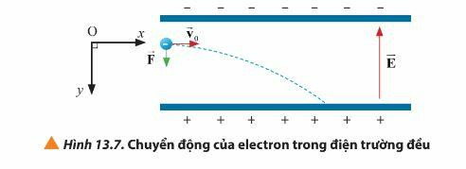  
**Sơ đồ tư duy về "Điện năng và thế năng điện''**  
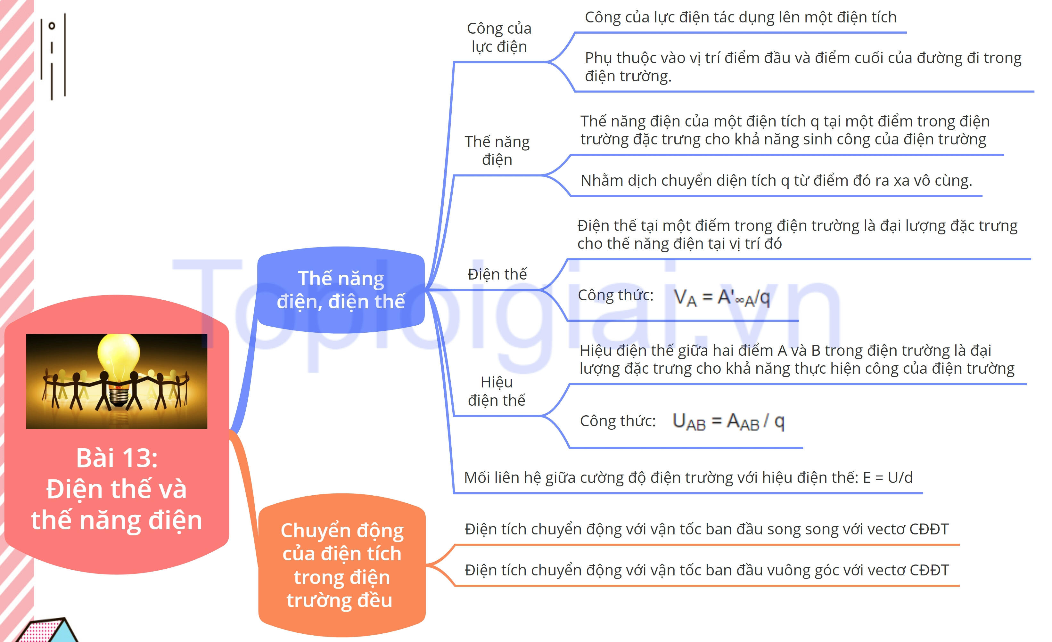  
**Xem thêm lời giải bài tập Vật lí 11** **Chân trời sáng tạo hay, chi tiết khác:**   
**Bài 12: Điện trường**  
**Bài 14: Tụ điện**  
**Bài 15: Năng lượng và ứng dụng của tụ điện**  
**Bài 16: Dòng điện. Cường độ dòng điện**  
**Bài 17: Điện trở. Định luật Ohm**